鲖城镇耿庄村全面建成小康社会大事记
- 脱贫攻坚取得新成效
耿庄行政村现有自然村7个，1433户5563人，本村耕地面积4643亩，水面面积26亩，林地面积88亩。2014年耿庄村被评定为贫困村，通过几年的努力，2017年退出贫困村行列，截止到2020年末耿庄村贫困发生率由2014年的9.85%降为0，在党委政府相关政策帮扶下贫困户已全部脱贫。对标全国和省市县标准同步进入小康社会。
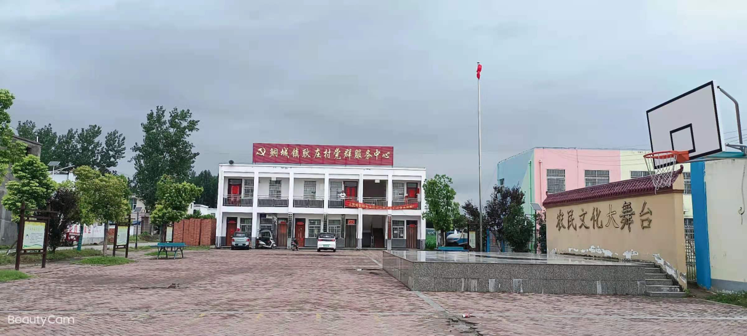
二、基础设施建设持续完善
1.2017年村幼儿园新建540.44平方米，投资286.87 万元，2019年下半年开始投入使用。
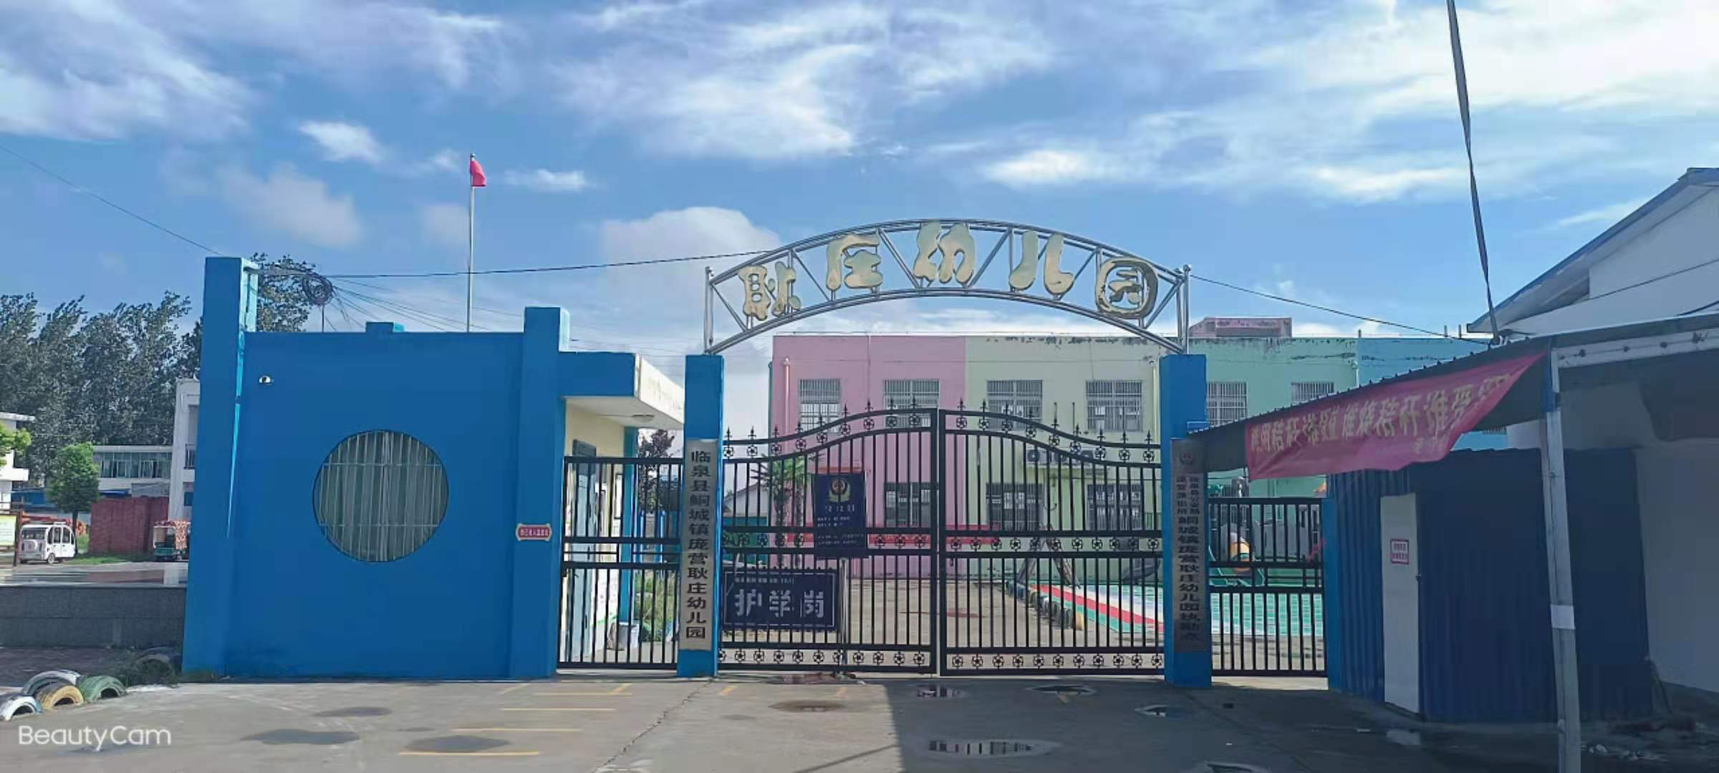
2.2018年新建文化广场和文化大舞台各2处（耿庄自然村和王大庄自然村）。
3.2018年耿庄中心村新建小游园一处，并设有配套健身器材、棋牌座凳、长廊和凉亭等，方便村民娱乐健身。沟边及空地处种植了桃树、葡萄树，既给村民带来了利益，也提高了资源有效利用。2018年耿庄自然村被评为省级“美丽乡村”。
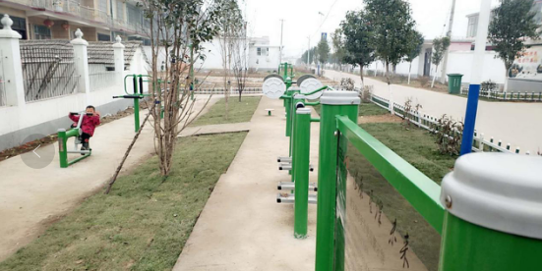
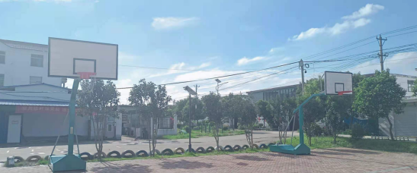
4.2018年道路两侧绿化，绿树成荫；
5.2018年村内7个自然村主干道均安装了路灯；
6.2019年新建党群服务中心开始投入使用，新购置了办公设备及办公用品；
7.2018年新建公厕2座，2019年新建2座；
8.2018年沟塘清淤5个，环境整治验收取得新进展；
9.2019年7个自然村均实行广播、监控全覆盖；
10.2016年实施自来水安装，群众家家户户用上了安全的自来水；
- 网络光纤全覆盖，网上消费成为新业态。
三、民生建设取得新突破
耿庄村新农村合作医疗保险完成全覆盖，让耿庄村的人民群众做到看病有保障，积极宣传银龄安康保险，参保人员增加，减少了意外伤害家庭开支；2017年开始至今，耿庄村农户基本每户完成了户厕改造；户户通，村村通道路工程全面实现；环境治理工作整村推进，通过宣传动员，群众环境保护意识提升，农民的生活环境发生了巨大变化，耿庄村的各项工作均在有序开展。202户贫困户全部脱贫，耿庄村退出贫困村行列。路更宽了，路灯也亮起来了，巷道村村硬化了，高标准农田建起来了，文化广场灯火通明，农民晚上也开始向城里一样跳起广场舞了，水更清了，景更美了，群众获得感和幸福感显著增强了。

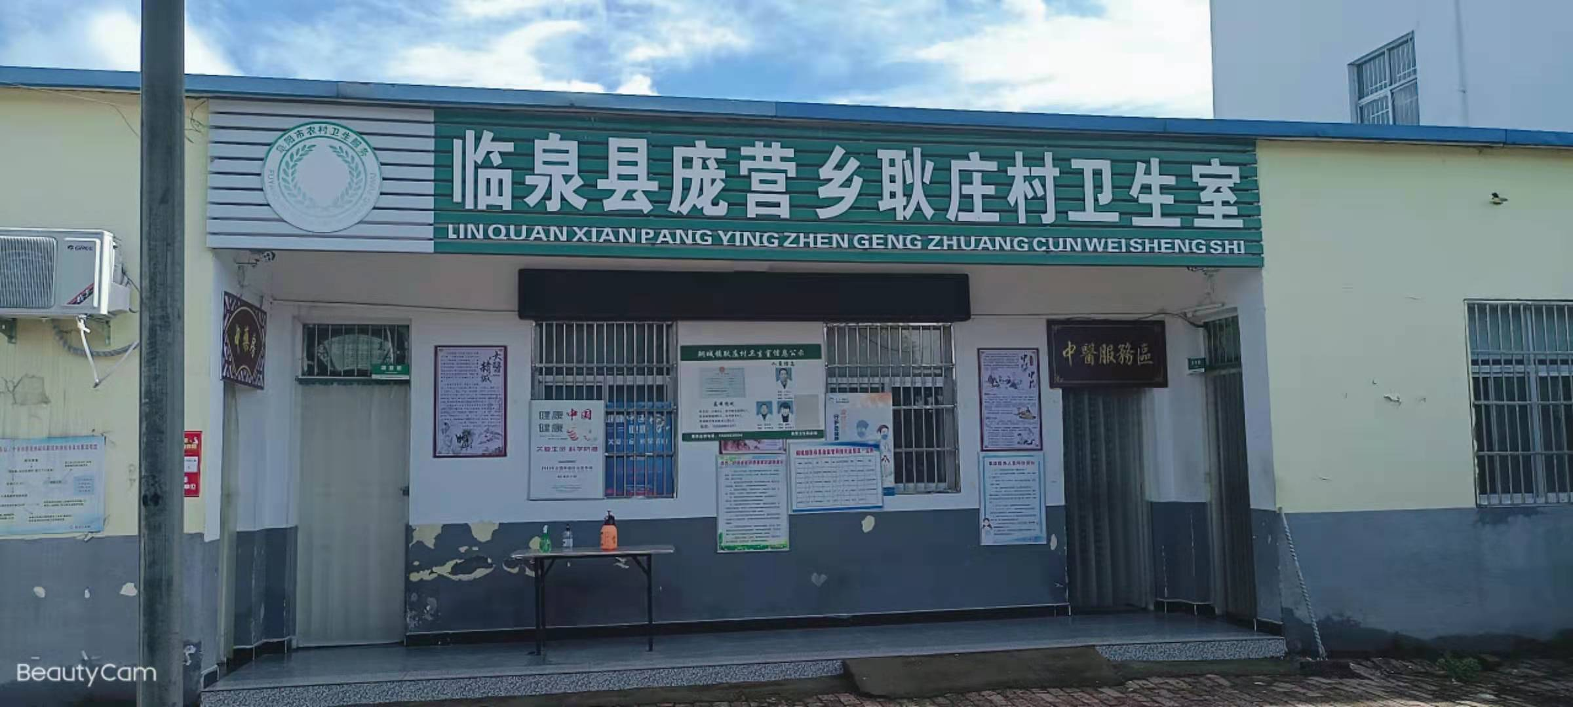
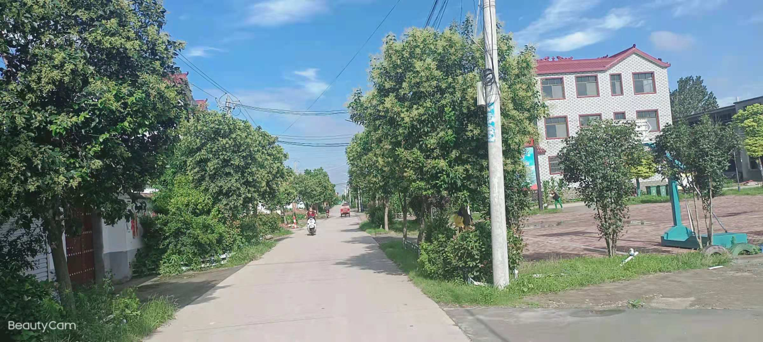
四、产业发展欣欣向荣
（一）蓝天养殖场
蓝天养殖厂是耿庄行政村特色养殖产业，2016年成立，投资规模200万，厂房占地15亩，建筑面积4420平方米，（其中鸡舍3500米）。存栏蛋鸡2万只，每天产蛋19000个，产蛋率高达95%。该厂多种经营多管齐下，另外承包土地120亩搞蔬菜、中药材等，每年效益上百万。2016年带动本村贫困户入股分红72户（贫困户股金5000元），每户每年分红360元；2017年申请村级50万元产业发展资金，扩大产业规模，增加带贫率，带动贫困户100户，每户每年获得分红360元，连续三年获分红。平时该企业聘用临时工20多人，带动本村劳动力户均增收约2000元左右。
（二）田丰种植专业合作社
田丰种植专业合作社成立于2009年，以培育优质良种小麦和种植中药材为发展方向，投资80万。建筑面积1600平方米，有凉晒场2560平方米。承包土地630亩，其中种植良种小麦520亩，种植改良红薯110亩。2016年带动贫困户28户参与入股分红，每户年分红360元（贫困户股金5000元）；2017年申请村级50万元产业发展资金，扩大产业规模，增加带贫率，带动贫困户100户，每户每年获得分红360元，贫困户连续三年获分红。农忙时节该合作社聘用临时工30多人，带动本村劳动力户均增收约2300元左右。
（三）临泉县鲖城镇卞桂云水泥销售部
临泉县鲖城镇卞桂云水泥销售部成立2009年，总资产约200万元，该企业带动本村脱贫户1户，每月增加收入3000元。
- 其他新型家庭农场及大户纷纷兴起
金马泡家庭农场、艳帅农业种植有限公司、书雷药材家庭农场、创业家庭农场、腾达家庭农场等新型家庭农场及大户纷纷兴起。耿庄村的产业发展欣欣向荣，为耿庄村的发展注入了新的活力。
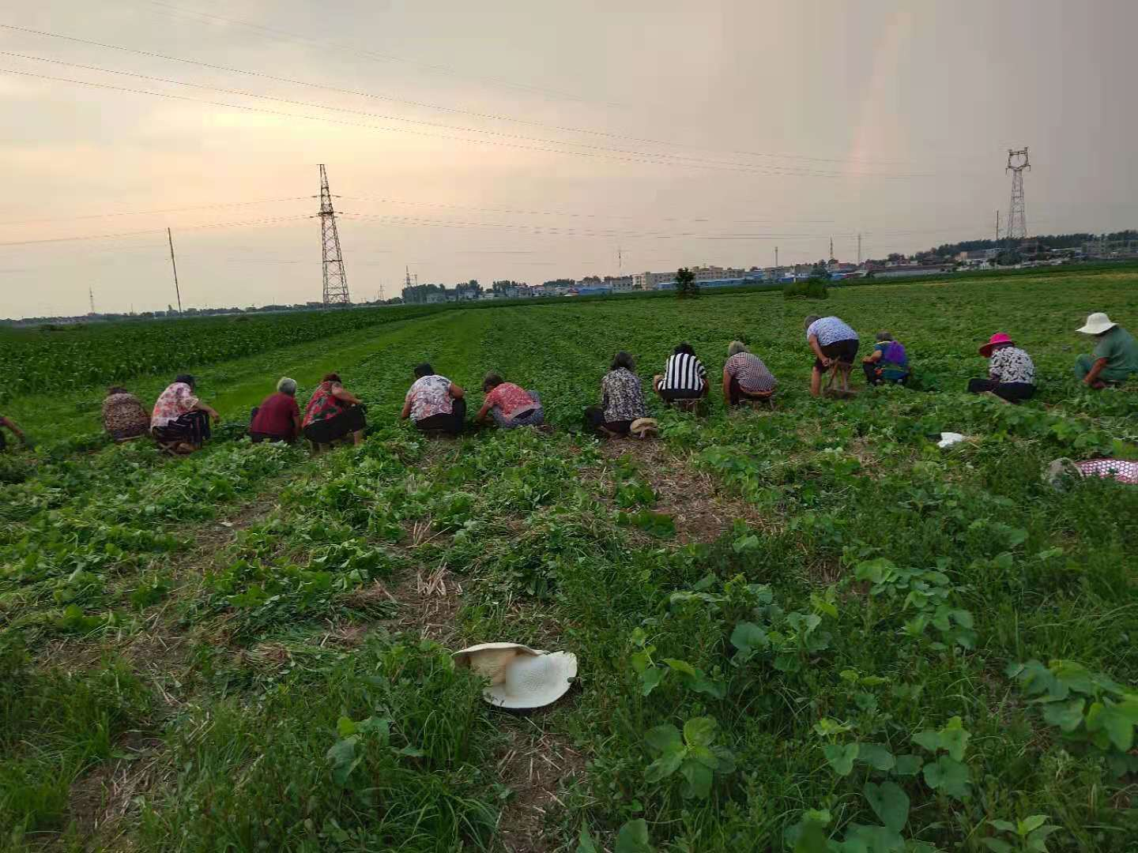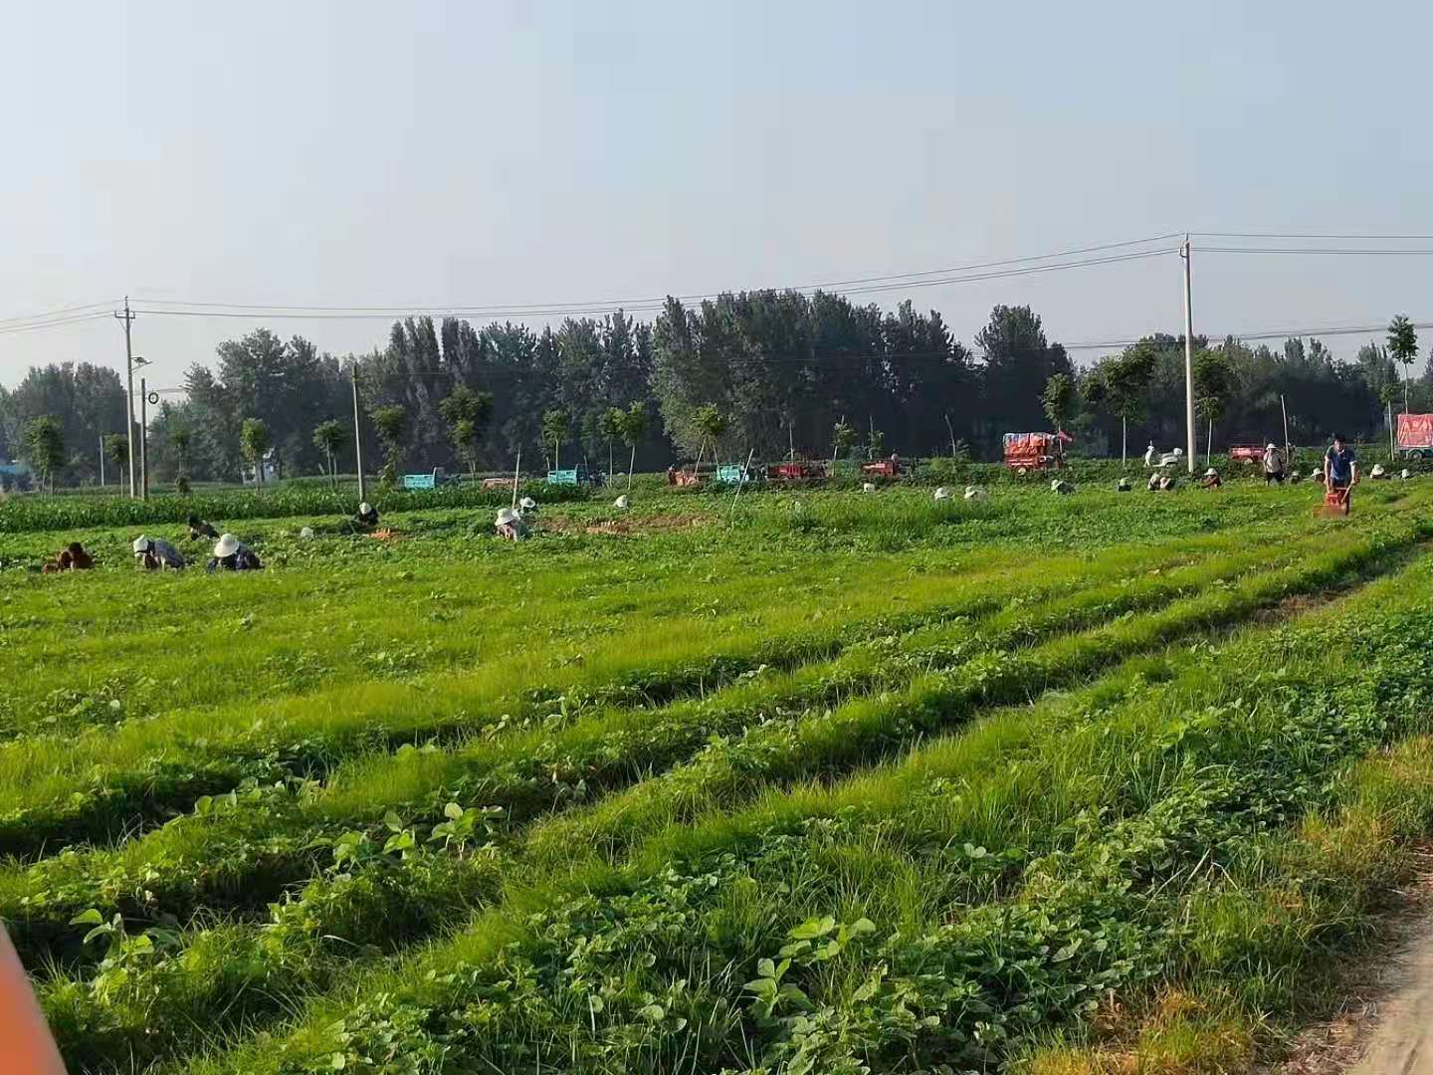

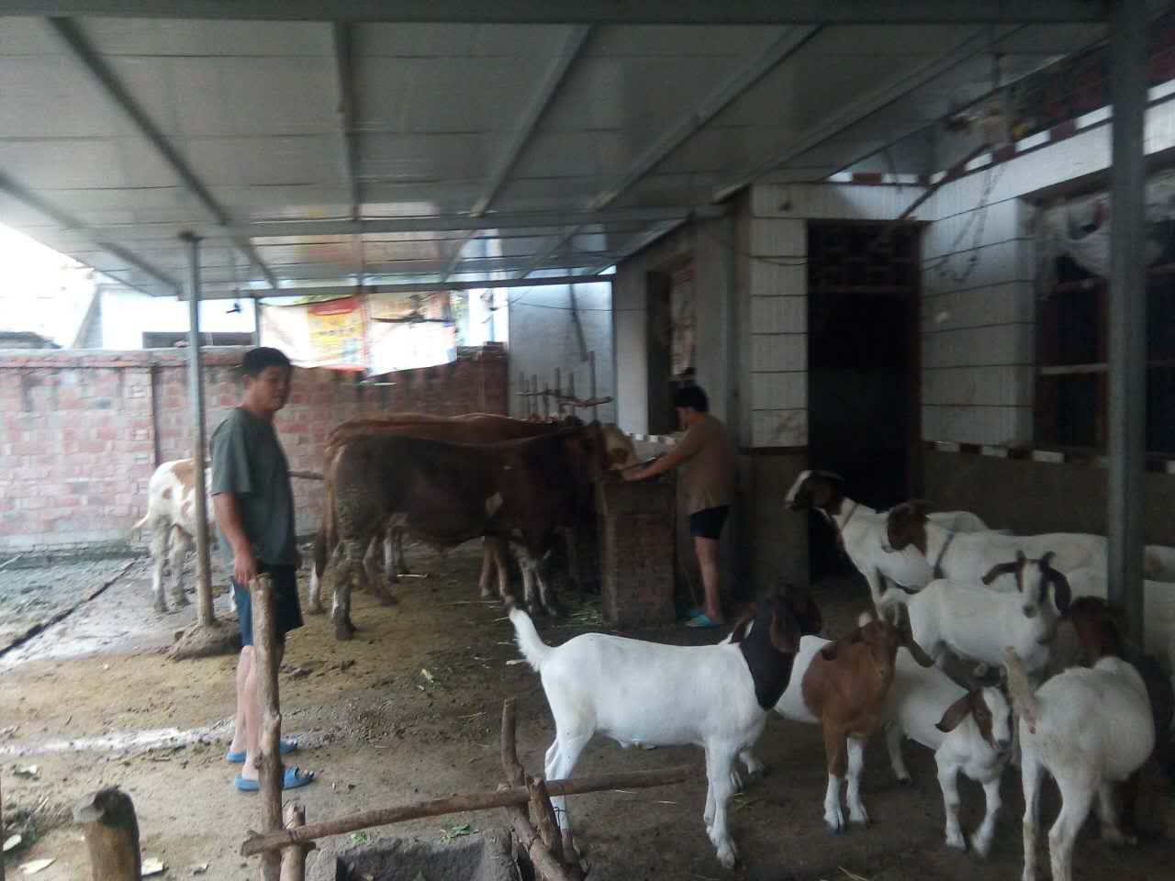

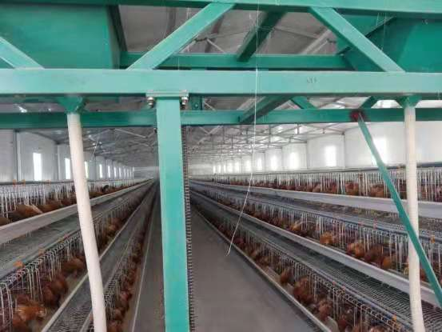
五、“杂技之村”蓬勃发展
耿庄村是临泉县远近闻名的杂技之村，村干部赵亚飞同志是耿庄村杂技协会会长，在他的带领下，相继成立杂技团队200多个，每年春节过后，这些团队分散在全国各地巡回演出，平均每个团队每年能为耿庄村创造经济效益10万元左右。每到过年，是村里最热闹的时候，年里年外各演出队之间总会相互切磋，到各自然村展演几个节目比划比划身手。
2018年春节，这些团队由耿庄村委会组织为家乡老百性自导自演了“鲖城镇耿庄村杂技汇演即乡风文明表彰大会”、2019年春节举办了“鲖城镇耿庄村善治临泉好家风、好家训颁奖杂技汇演暨农民春晚”，当时，村里广场上一片热闹景象，几千人汇聚一堂，村民脸上洋溢着欢乐的笑容，一场场由本村杂技团自编自演的公益杂技演出精彩上演。每年春节的杂技演出，总会得到了乡亲们和上级领导的一致好评，也曾被“安徽新闻”“安徽卫视”、“第一时间栏目”、“阜阳电视台”、“临泉电视台”报道。

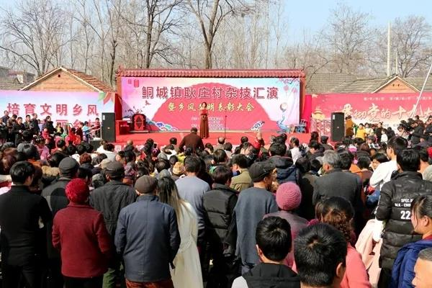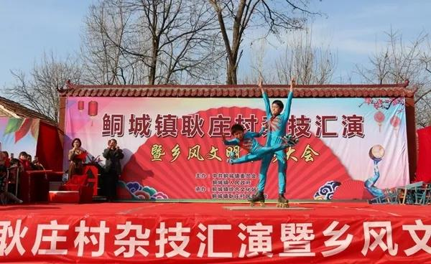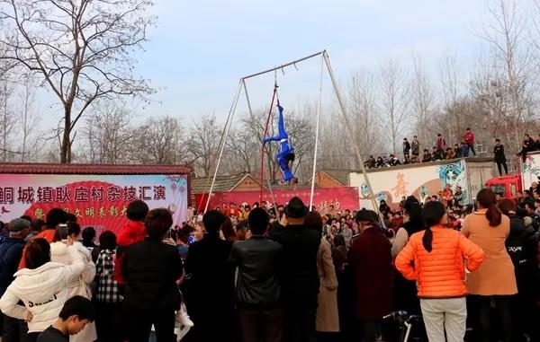

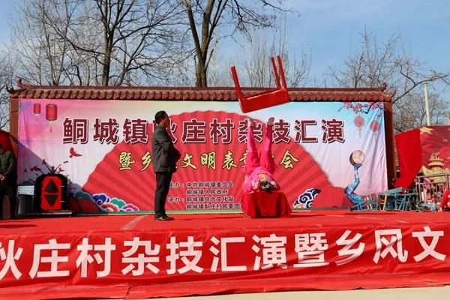

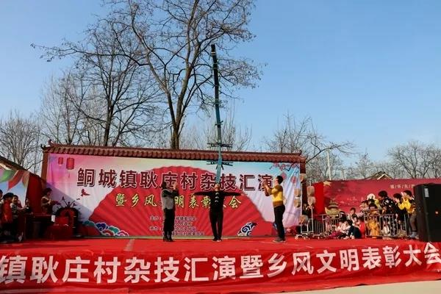
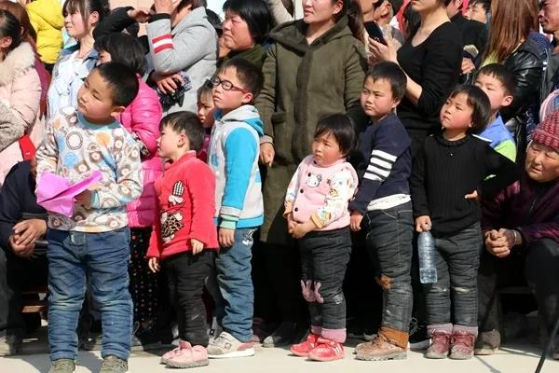
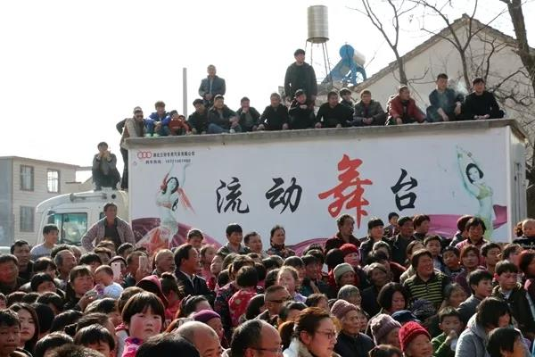
六、村集体经济收入稳步上升
自2016年以来，我村村集体经济收入呈逐年上升趋势，2016年村集体经济收入3.6万元，2017年13.36万元，2018年20.64万元，2019年27.048万元，2020年39.413万元。
七、乡村振兴在实施
在镇党委政府的直接领导下，耿庄村党支部及乡村振兴驻村干部带领村两委班子进行了环境整治，耿庄村的7个自然村分别明确专人负责，在规定的时间内完成环境整治工作，并长期坚持。在鲖城镇组织的“环境整治”观摩中，我村曾连续两次考评被评为“环境整治第一名”。我们倡导村民自己动手把自家房前屋后、屋内院外打扫干净，共同营造干净、和谐、美好的耿庄村大家庭。为下一步乡村振兴打下坚实基础。

